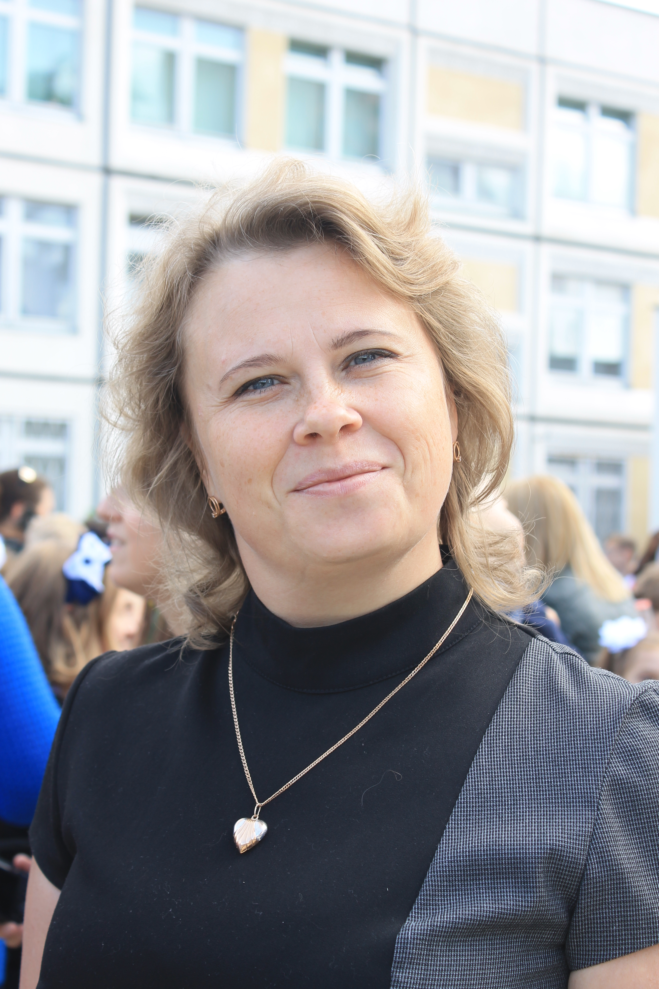
Контакты: 8-985-99-22-197
olgasilich.73@mail.ru
г .Москва, ул. Левобережная

Силич Ольга Николаевна

Личные данные . |  | Дата рождения: 30 ноября 1973 г.  Семейное положение: замужем, сын 1998 г.р. сын 2005 г.р
Опыт работы. |  | 1996-1997 детский сад № 1441 г. Москва  Методист (старший воспитатель)
1997–2003 ГБОУ детский сад компенсирующего вида № 480 г. Москва
Методист (старший воспитатель), психолог.
2003-2007 ГБОУ СОШ 2001 г. Москва
Психолог
2007-20012 МБДОУ д/с № 43 г. Красногорск, Московская область.
Психолог, логопед
20012-2015 Управление образования администрации городского округа Красногорск
Главный специалист дошкольного отдела.
2015-2017 по сегодняшний день МБОУ СОШ №15 г. Красногорск Московская область
Заместитель директора по безопасности
Образование. |  | 1994-1996 МГОПИ им. Шолохова  Факультет: Педагогика и психология (дошкольная)  Специальность: методист по дошкольному воспитанию, практический психолог  2010-2012 НОУ ВПО «Российский новый университет» профессиональная переподготовка  Программа Логопедия  Специальность: учитель-логопед  2015 год – курсы ГКУМО «Специальный центр «Звенигород» по программе: руководители образовательных организаций и их заместители по безопасности.  2016 год – курсы МКУ ПДО «Красногорский методический центр» - Оказание первой помощи «Сердечно-легочная реанимация, первая помощь при асфиксии»
Владение компьютером. |  | Уверенный пользователь MS Word, Excel, PowerPoint,
Знание языков. |  | Английский - базовый уровень.
Дополнительная информация |  | 2014.2015 г.г. – курсы АНО "Институт профессиональных контрактных управляющих" по 44-ФЗ  Победитель конкурса “Психолог года 2005» окружной этап. Финалист городского конкурса «Психолог года 2005».

